目录
1.导言 1
2.概述 1
3.项目任务范围 1
4.项目目标 2
5.项目实施策略 2
6.项目组织结构 2
7.项目生存期 4
8.时间计划 6
9.项目成本估算 7
10.质量管理计划 8
11.配置管理计划 8
12.项目风险计划 8
13、度量计划 9
14、项目沟通与评审 9

导言
要完成一个项目，从项目的开始计划，需求分析，功能设计，成本，时间，人力的计划都需要系统的流程和严格的执行才能保证项目的完成。《移动端校园图书互助平台》项目集成计划能够清晰地体现项目完成的工作和分工，计划估算，能更好地帮助开发者顺利地执行任务。

2.概述
《移动端校园图书互助平台》是对图书外借和能够外借图书的管理平台，是基于Android环境的综合信息系统，满足人们共享己有图书，借取图书的工作。目的在于能让人们已经看过的书籍共享到平台上，让更多的人借阅，实现纸张节约，资源更好的利用。系统具有标准化、分布式存储和检索、易用、易维护、开放等特点。

3.项目任务范围
《移动端校园图书互助平台》项目需要完成的任务总的分为三类：用户图书、图书浏览和用户信息。其中用户图书功能包括发布图书、归还图书、下架图书、编码图书。图书浏览功能包括默认分类浏览、热门浏览、编写书评、浏览书评、图书查询、图书借阅。用户信息功能包括查看信息、修改信息和积分情况。图1是项目任务的范围图示。
F
移动端校园图书互助平台

F1用户图书
F1.1
发布图书
F1.4
编码图书
F1.3
下架图书
F1.2
归还图书
F2图书浏览
F2.6
图书借阅
F2.5
图书查询
F2.3
编写书评
F2.1
默认分类浏览
F2.4
浏览书评
F2.2
热门浏览
F3用户信息
F3.1
查看信息
F3.3
积分情况
F3.2
修改信息

图1 任务范围

4.项目目标
随着人们在移动环境下生活工作频率的不断增加，手机的用途也日益丰富。现在，对于用户来讲，手机不仅意味着一种打电话，发短信的沟通工具，而是日常生活，娱乐，工作的一部分。对于大学生来说，手机软件也是学习的好帮手，每个人手持的图书都是隐藏的巨大的资源，而本app的目的就是高效的整合利用起这些被埋没的资源，为同学们的学习作出一些贡献。

5.项目实施策略
实施策略是确定如何实施项目，以达到项目目标的策略。根据图书互助平台特点和企业的战略要求，采取如下策略:
- 项目管理策略
- 项目管理过程遵循公司质量体系中关于项目质量管理过程规范
- 根据项目计划中的评审点进行跟踪和管理，并根据结果对项目计划进行适当的调整。
- 评审采用定期评审、阶段评审和事件评审相结合的方式。
- 按周发布项目简报，通报项目进展情况及其他相关情况。
- 软件开发策略
- 采用OO技术逐步构造系统。
- 产品按阶段提交。
- 开发实施过程采用公司的复用技术，同时遵循公司质量体系中关于项目实施过程规范
- 质量保证策略
- 质量管理过程遵循公司质量体系中关于项目质量管理过程规范。
- 加强对项目参与人员的质量保证概念的培训。
- 加强对过程的控制，重点确定该项目中需控制的过程。
- 加强对产品规范的审计，重点确定该项目中需审计的产品。
- 实施完整的软件配置管理。

6.项目组织结构
由于该项目在实施过程中需要涉及不同组织的各方面人员，而各组织之间的利益、任务和职责也不尽相同，因此明确定义项目组织结构和各自职责可保证项目的顺利进行。该项目的组织结构图如图2所示：
高层管理
（蔡逸煌）
项目管理
（陈锦航）
配置管理
（蔡逸煌）

设计
软件开发

质量保证
（简启华）
实施
（蔡逸煌、陈锦航、简启华）
质量控制
协调者
市场部
（姚秀曼，曾嘉宝，林舒）
用户

图2 项目的组织结构

其中：
市场部：
- 负责与用户的协调工作。
- 负责项目相关的商务活动。
- 负责用户需求的接口。
- 配合项目经理的资源协调活动。
- 负责产品的验收活动。
- 负责系统的维护活动。
项目管理：
- 负责项目的组织和规划。
- 负责项目计划制定和维护。
- 负责项目的跟踪和管理。
- 负责资源的分配和协调活动。
- 负责各组织和计划之间的协调活动。
- 负责与市场部的协调活动。
软件开发：
- 负责项目的软件开发，包括设计、编码、单元测试和集成测试。
- 负责产品质量控制的工作。
- 负责配合质量保证的活动，如系统测试、文档编制等。
- 配合产品验收的相关活动。
质量保证：
- 负责项目过程和产品规范的制定。
- 负责项目过程的质量保证活动。
- 过程评审。
- 产品审计。
配置管理:
- 负责项目的配置管理活动
- 负责软件产品的提交。
用户：
- 确保相关责任的实施。
- 参与项目的组织和规划。
- 负责产品的验收工作。
表1 角色映射表
 | 项目管理组 | 软件开发组 | 质量保证组 | 配置管理组
负责人 | 陈锦航 | 陈锦航 | 简启华 | 蔡逸煌
组成（人） | 6 | 3 | 1 | 1

7.项目生存期
根据该项目的特点并结合公司已有的软件生存期模型定义，本项目生存期采用增量模型如图3
项目规划
集成测试
需求分析
产品提交
设计
增量1
增量2
增量3
增量4
增量5
增量6

图3 生存期模型
生存期中的各阶段定义如下：
项目规划阶段
阶段目标：根据目标和初步的需求分析确定项目的规模、时间计划和资源需求。
输入：合同文本、SOW
过程：项目规划，计划确认
输出：项目计划
需求分析阶段
阶段目标：确定客户的需求
输入：项目计划，SOW
过程：需求获取，需求分析，需求控制
输出：原型系统，需求规格
设计阶段
阶段目标：总体系统结构设计
输入：原型系统，需求规格
过程：总体设计
输出：系统设计说明书，数据库结构定义
增量1实现
阶段目标：实现系统的发布/归还图书功能
输入：系统设计说明书、数据库结构定义
过程：详细设计，编码，代码走查，代码评审，单元测试
输出：详细设计说明书，源代码，可运行版本-1
增量2实现
阶段目标：实现系统的下架/编码功能
输入：系统设计说明书、数据库结构定义
过程：详细设计，编码，代码走查，代码评审，单元测试
输出：详细设计说明书，源代码，可运行版本-2
增量3实现
阶段目标：实现系统的编写/浏览书评功能
输入：系统设计说明书、数据库结构定义
过程：详细设计，编码，代码走查，代码评审，单元测试
输出：详细设计说明书，源代码，可运行版本-3
增量4实现
阶段目标：实现系统的查询/借阅图书功能
输入：系统设计说明书、数据库结构定义
过程：详细设计，编码，代码走查，代码评审，单元测试
输出：详细设计说明书，源代码，可运行版本-4
增量5实现
阶段目标：实现系统的用户查看/修改信息功能
输入：系统设计说明书、数据库结构定义
过程：详细设计，编码，代码走查，代码评审，单元测试
输出：详细设计说明书，源代码，可运行版本-5
增量6实现
阶段目标：实现系统的用户积分情况功能
输入：系统设计说明书、数据库结构定义
过程：详细设计，编码，代码走查，代码评审，单元测试
输出：详细设计说明书，源代码，可运行版本-6
集成测试
阶段目标：通过集成环境下的软件测试
输入：测试计划、测试案例
过程：集成测试，系统测试
输出：系统软件包，测试报告，产品说明书
产品提交
阶段目标：产品可投入使用
输入：系统软件包
过程：产品提交
输出：验收报告

8.时间计划
项目进度计划甘特图如图4所示：
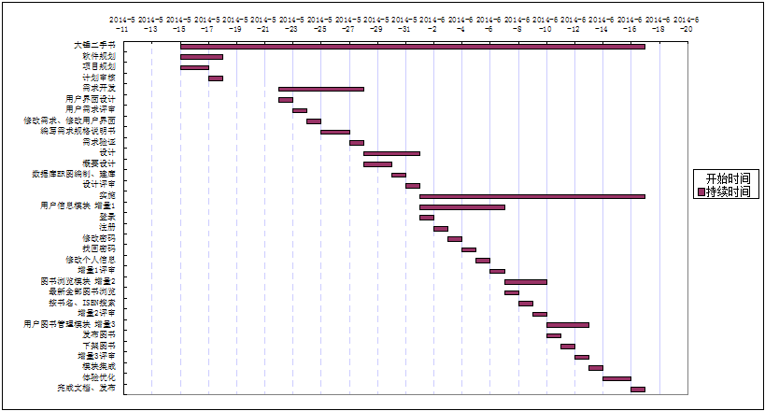
图4 进度计划

9.项目成本估算
项目估算是为了确定项目所需的人力、时间以及项目完成过程中耗费的人力、物力、财力资源。图5是项目估算和预算结果

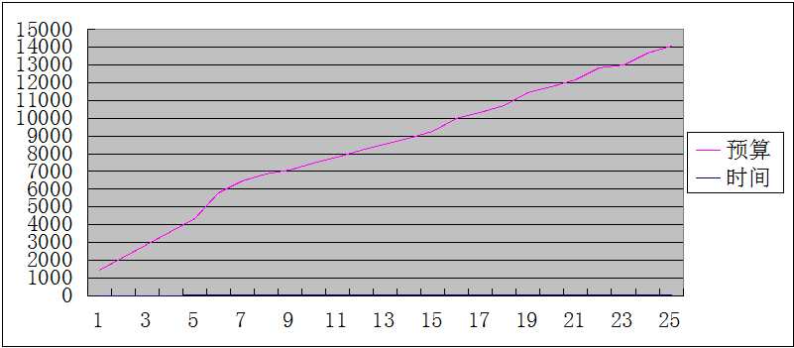
图5 成本计划

10.质量管理计划
质量管理计划详见质量管理计划专题。

11.配置管理计划
配置管理计划详见配置管理计划专题。

12.项目风险计划
风险是指在项目进行过程中可能发生的事件，这些事件将会对项目按预期时间、资源和预算完成产生重大影响，风险分析的布标是识别这些事件，设法避免这些事件的发生并制定一旦这些事件发生后的处理措施。表2是本项目风险计划清单。
表2 项目风险计划

排序 | 输入 | 风险事件 | 可能性 | 影响 | 风险值 | 风险应对措施
1 | 客户的SOW | 需求不明确，增加需求，导致需求蔓延 | 70% | 50% | 35% | - 采取加班的方法  - 修改计划去掉一些任务  - 与客户商量延长一些时间
2 | 合同 | 进度要求紧，合同金额有限 | 30% | 50% | 15% | 可以请一些实习学生做辅助工作，一来成本不高，二来可以加快进度
3 | 历史项目信息 | 开发人员对测试工作不重视 | 30% | 40% | 12% | - 强制性要求每段代码保留测试单元，由SQA检查  - 加入专门的测试人员
4 | WBS | 供货商、外包商的质量问题 | 20% | 50% | 10% | 多选择几个可以作为备份的外包商和供应商
5 | 历史项目信息 | 开发人员的流动 | 15% | 60% | 9% | - 注意项目团队的沟通，及时了解开发人员的动态  - 控制好项目过程中的文档  - 从其他的项目组借调人员  - 从外部招聘有过此类开发经验的人员

13、度量计划
详见度量计划专题

14、项目沟通与评审
项目评审的主要目的是根据项目计划对项目的执行活动进行检查，跟进组员的进度，及时发现问题，研究解决对策，纠正偏差，保证项目开发顺利完成，项目交流计划分为如下几类：
- 每天20:00在《软件项目管理合作小组》讨论组讨论交流
- 组长定期进行评审
- 阶段评审
- 事件评审
各类交流评审安排表3
表3 项目管理交流计划

评审级别 | 评审周期 | 评审要点 | 相关人员
日例会定期评审  （周例会） | 每天20:00~20:30  每周五 | - 不限定主题和内容，随意交流  - 共享彼此的经验，避免再犯错误  - 本周工作进度  - 问题及对策  - 资源协调  - 下周工作安排 | 项目组所有人  项目经理  开发经理  质量经理  配置管理员
阶段评审 | 阶段结束 | - 本阶段计划执行情况  - 质量评审结果  - 产品审计结果  - 下阶段计划修正 | 项目主管  项目经理  开发经理  质量经理  配置管理员  市场人员
事件评审 | 当事件可能影响计划的执行 | - 事件性质和影响范围  - 事件处理方案的讨论  - 修改计划的评审时间 | 项目经理  开发经理  质量经理

